TFO-606



FOUR ELECTRIQUE
AVEC ROTISSERIE ET CHALEUR TOURNANTE

MODE D’EMPLOI

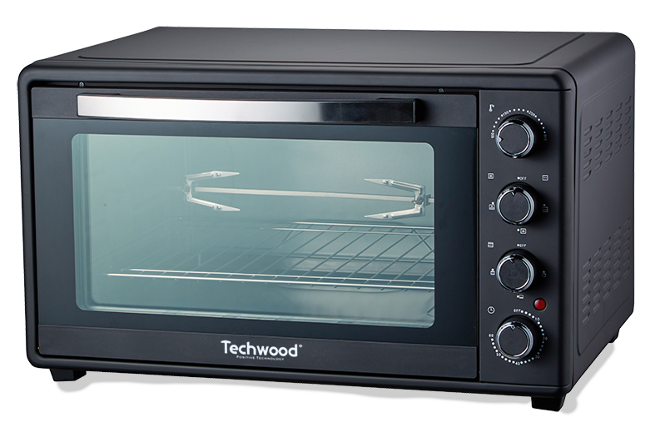

MISES EN GARDE IMPORTANTES
Cher utilisateur, avant la première utilisation, Lire la présente notice d’utilisation en respectant les consignes de sécurité et les Conseils d’utilisation. Aviser les utilisateurs potentiels de ces consignes.
Conservez là pour une utilisation ultérieure.
Déballer l’appareil en conservant tous les emballages.

- Lire attentivement le manuel d'instructions avant de vous servir de cet appareil.
- Conserver le présent manuel d’instructions.
- Vérifier que la tension de l’installation électrique correspond bien à celle indiquée sur l'appareil.
- Cet appareil est destiné, uniquement, à un usage ménager et utilisations semblables comme :
- Les cuisines du personnel, dans les magasins, les bureaux et autres lieux de travail.
- Les clients dans les hôtels, les motels et tout autre type d’environnement résidentiel.
- Un environnement de type :
• Maisons de ferme • Chambres d’hôtes.
- L’utiliser en suivant les indications de la notice.
- Ne jamais utiliser cet appareil à proximité des baignoires, des douches, des lavabos ou autres récipients contenant de l’eau.
- Ne jamais utiliser cet appareil à proximité de projections d’eau.
- Ne jamais utiliser cet appareil avec les mains mouillées ou humides.
- Si malencontreusement l’appareil est mouillé, retirer immédiatement la fiche de la prise de courant.
- Aviser les utilisateurs potentiels de ces consignes.
- Ne jamais laisser l'appareil sans surveillance lorsqu'il est en cours d'utilisation.
- L'appareil doit être utilisé conformément à sa destination. Aucune responsabilité ne saurait être engagée pour tout dommage, éventuellement, causé par une utilisation incorrecte ou une mauvaise manipulation.
- Cet appareil peut être utilisé par des enfants âgés de 8 ans et plus, et par des adultes, ayant, des capacités physiques, sensorielles ou mentales réduites, ou un manque d'expérience et de connaissances, s’ils ont été formés et encadrés pour son utilisation, en toute sécurité et en comprenant les risques encourus.
- Nettoyage et entretien ne doivent pas être faits par des enfants, sans surveillances sauf s’ils sont âgés de plus de 8 ans et surveillés et encadrés.
- Il convient de surveiller les enfants pour s’assurer qu’ils ne jouent pas avec l’appareil.
- Garder cet appareil et son cordon électrique, hors de portée d’enfants âgés de moins de 8 ans.
- Afin de protéger les enfants, ne pas laisser traîner les emballages (sac en plastique, carton, polystyrène . . .) et ne jamais les laisser jouer avec les films en plastique :
IL Y A RISQUE D’ETOUFFEMENT.
- De temps à autre, vérifier le cordon d'alimentation électrique en recherchant d'éventuels dommages.
- Ne jamais plonger l’appareil dans l'eau ou dans un autre liquide, et ce, pour quelque raison que ce soit.
- Ne jamais mettre l’appareil dans un lave-vaisselle.
- Ne jamais installer l'appareil à proximité de surfaces chaudes.
- Ne pas se servir d'un appareil dont le cordon ou la fiche est endommagé(e), ou après qu’il ait connu un dysfonctionnement ou avoir été endommagé en quoi que ce soit.
- Si le câble d’alimentation électrique est endommagé, il doit être remplacé par le fabricant, son service après-vente ou des personnes de qualification similaire afin d’éviter tout danger.
- Toujours débrancher le câble d'alimentation du réseau électrique si on le laisse sans surveillance et avant toute opération de nettoyage, de maintenance et de montage d'accessoires.
- Installer toujours cet appareil dans un environnement sec. Ne pas utiliser ou laisser cet appareil, à l’extérieur quand il pleut.
- Ne jamais se servir d'accessoires non recommandés par le constructeur. Ceux-ci pourraient constituer un danger pour l'utilisateur et risqueraient d'endommager l'appareil.
- Ne jamais utiliser de cordon électrique ou connecteur autre que celui fourni avec l’appareil.
- Ne jamais déplacer l'appareil en le tirant par le cordon d'alimentation électrique et Veiller à ce que le cordon d'alimentation électrique ne puisse pas être coincé de quelque façon que ce soit.
- Ne pas enrouler le cordon d'alimentation électrique autour de l'appareil et ne pas le plier.
- Veiller à ce que le cordon d'alimentation électrique n'entre jamais en contact avec les parties chaudes de cet appareil.
- S’assurer que l'appareil a refroidi avant de le nettoyer et de le ranger.
- Ne jamais toucher les parties, de cet appareil, qui pourraient devenir très chaudes en utilisation, Risque de brûlures.
- Prendre garde que les parties chaudes de l'appareil n'entrent jamais en contact avec des matières inflammables, comme des rideaux, tissus, etc. pendant qu'il est en fonctionnement, car un incendie pourrait se déclencher.
- Cet appareil n'est pas destiné à être utilisé au moyen d'une minuterie externe ou d’un système de contrôle à distance.
- L’appareil doit être placé contre un mur.
- Veiller à toujours Poser l'appareil sur une surface plate et stable.
- Veiller à ne pas couvrir l'appareil et à ne rien poser dessus.
- Toujours retirer la fiche de la prise murale si l'appareil n'est pas utilisé.
- Lors de l’utilisation d’une rallonge, toujours s’assurer que le câble est entièrement déroulé du dévidoir.
- Utiliser uniquement des rallonges approuvées CE. La puissance admissible doit être au minimum de 16A, 250V, 3000W.
- Un Mauvais fonctionnement et l'utilisation incorrecte peuvent endommager l'appareil et causer des blessures à l'utilisateur.
- Cet appareil est conforme aux normes en vigueur, relatives à ce type de produit.
- L’appareil ne doit pas être utilisé, s’il est tombé ou, s’il présente des signes visibles de dommages ou s’il fuit.
- En ce qui concerne les instructions de nettoyage de l’appareil, se référer au paragraphe ci-après de la notice.
- En ce qui concerne les détails sur la façon de nettoyer les surfaces en contact avec les aliments, se reporter aux paragraphes ci-dessous.
- Cet appareil est destiné exclusivement à un usage domestique.

INFORMATIONS GENERALES

Le symbole «LIVRE OUVERT» signifie une recommandation de lire des choses importantes contenues dans la notice.


Le symbole «POUBELLE» barrée, sigle DEEE (Déchet d’Equipement Electrique et Electronique) signifie, qu’en fin de vie, il ne doit pas être jeté aux déchets ménagers, mais déposé au centre de tri de la localité. La valorisation des déchets permet de contribuer à préserver notre environnement.
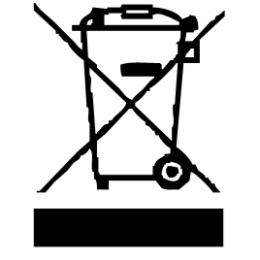

Le symbole "marquage CE" est la garantie du respect des Normes Européennes harmonisées, facultatives, qui traduisent les exigences essentielles en spécifications techniques. Ces normes ne sont pas obligatoires mais sont garantes de la conformité aux exigences essentielles.


Le symbole ROHS (Restriction of use of certain Hazardous Substances) relative à la protection de l’environnement certifie que pour chacune des 5 substances dangereuses • mercure • plomb •chrome hexavalent • produits de protection contre les flammes PBB et PBDE, La concentration maximale est égale ou inférieure à 0,1% du poids du matériau homogène, et 0,01% pour la 6ème • le cadmium.

Le symbole «PAROI ou SURFACE CHAUDE » avertit l’utilisateur que les parois ou la surface de l’appareil peuvent devenir très chaudes, et de prendre les précautions qui s’imposent.


Le symbole « TRIMAN » indique que le consommateur est invité à se défaire du produit dans le cadre d’une collecte séparée (par exemple la poubelle de tri, la déchetterie, le point d’apport volontaire).

Pour plus d’information : http://www.quefairedemesdechets.fr

NETTOYAGE ET ENTRETIEN

- Toujours débrancher l’appareil et le laisser refroidir avant de le nettoyer.
- Nettoyer l’extérieur de l’appareil avec une éponge ou un linge légèrement humide.
- Les parties (amovibles), en contact avec la nourriture comme : plaque de cuisson Bol, Fourchette, Spatule etc. ; peuvent être nettoyées dans de l’eau chaude avec une éponge et du liquide vaisselle ou lavées au lave-vaisselle.
- Ne jamais plonger l’appareil dans l’eau ou tout autre liquide !
- Ne jamais utiliser produits abrasifs, de brosse métallique ou autre objet coupant.
Connaitre son appareil
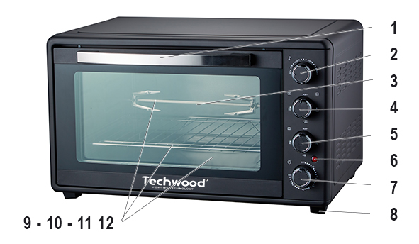

- Poignée de la porte
- Thermostat
- Double Porte vitrée
- Sélecteur rôtissoire / convection
- Sélecteur de chauffe
- Voyant lumineux d'alimentation
- Minuterie
- Pieds antidérapants

A l’intérieur du four :
- 10. 11. 12
Plat, Grille, Poignée de plateau et de rôtissoire, tournebroche et papillons

PREMIERE UTILISATION

- Laver tous les accessoires du four avec un agent nettoyant doux.
- Rincer à l’eau claire.
- Sécher tous les accessoires.
- Chauffer le four à la température MAXIMALE pendant 15 minutes pour éliminer toute odeur d'emballage ou huile qui peut rester après la fabrication.

SELECTEUR ROTISSERIE / CHALEUR TOURNANTE (Convection)

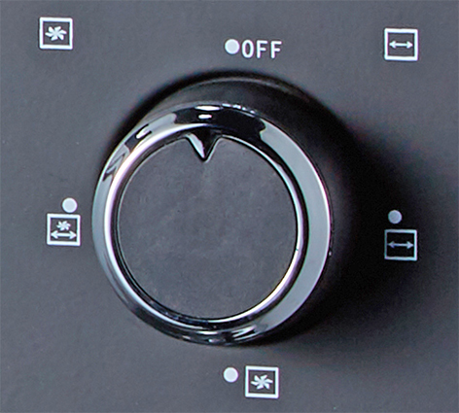
Permet de faire fonctionner la rôtisserie ou la convection et les deux ensemble.
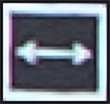
1. Haut = Arrêt
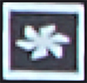
2. Droite = Rôtisserie
3. Bas = Chaleur tournante
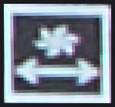
4. Gauche = Rôtisserie + Chaleur tournante

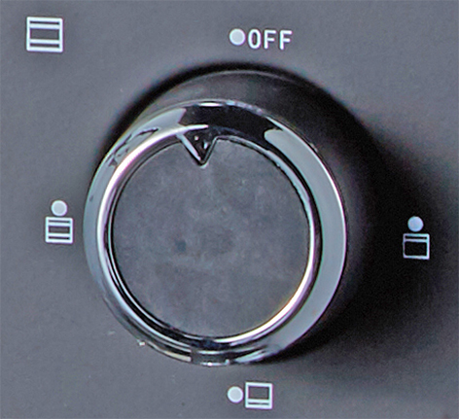

SELECTEUR DE CHAUFFE

1. Haut = Arrêt
2. Droite = Grill (résistance du haut)
3. Bas = Four pâtisserie
(Résistance du bas)
4. Gauche = Four (Résistance du haut
et du bas ensembles.)

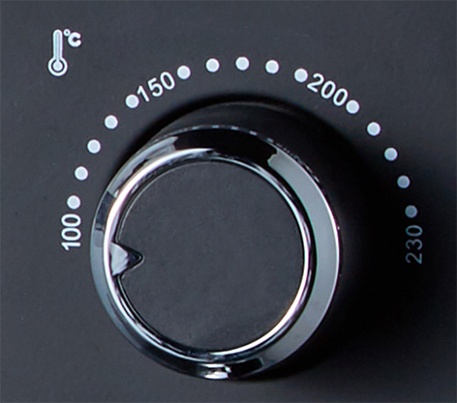
SELECTEUR DE TEMPERATURE

Permet de choisir la température désirée
de 100°C à 230°C, selon les plats et la
fonction choisis.

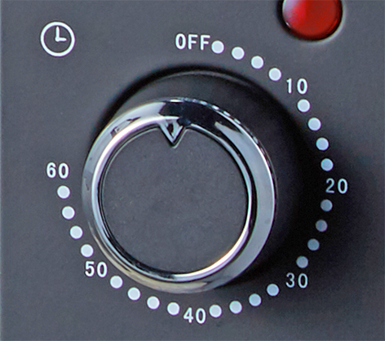
MINUTERIE

Après avoir choisi la Température et le mode de chauffe,
Tourner le bouton de la minuterie pour afficher le temps de cuisson désiré.

Notes : A l’activation de la minuterie, (en tournant
dans le sens horaire), le four se met en
marche et le témoin lumineux s’allume.

Le témoin lumineux reste allumé pendant toute la durée de la cuisson et
s’éteint en même temps que le four, lorsque celui-ci s’arrête.
Pour un temps de cuisson très court, 1 minute par exemple, Tourner le
bouton sur 10 minutes puis revenir vers la gauche pour ajuster le temps
de façon précise.
La minuterie émet un son à la fin du temps programmé.
La poignée fournie avec le four permet de sortir la grille, et la lèchefrite quand ils sont chauds.

UTILISATION

- Dérouler complètement le cordon secteur.
- Vérifier que la tension en vigueur dans le pays où vous êtes correspond à celle indiquée sur l’appareil.
- Brancher l’appareil dans une prise de courant en bon état, (reliée à la terre si l’appareil est de classe I), pour éviter tout danger.
- Débrancher le câble d'alimentation du réseau électrique avant toute opération de nettoyage de maintenance et de montage d'accessoires.
- Toujours poser l’appareil sur une table ou surface plane horizontale.
- Ne modifier en aucun cas l’appareil.
- L’appareil ne doit pas être laissé sans surveillance quand il est connecté à l'alimentation principale.
- L’appareil ne doit pas être utilisé, s’il est tombé et présente des signes visibles de dommages.

- Placer la grille, amovible et réglable ou la lèchefrite dans le four, dans la
position désirée.
- Placer le plat sur la grille ou sur la lèchefrite et fermer la porte de four.
- Régler le sélecteur de chauffe sur la position souhaitée. (voir paragraphe précédent).
- Régler le Thermostat sur la température désirée.
- Régler la minuterie sur le temps de cuisson désiré, Cela activera le four.
Après la cuisson, régler le Sélecteur de chauffe sur la position Arrêt (1), pour arrêter le four.

ATTENTION
Lorsque le four est chaud, Toujours utiliser la poignée de la grille, ou une moufle, prévue à cet effet, lors de la sortie ou la mise au four des objets chauds, grille, lèchefrite ou récipient et, toujours, prendre un soin extrême. Cela évitera des brûlures graves.

GRILL.

- Placer la grille, amovible et réglable, dans la position désirée en gardant de la place entre le produit à griller et la résistance du haut.
- Régler le Thermostat sur la température Maximum 230°
- Avec le sélecteur, choisir la position « Grill »
- Régler la minuterie.
- Une fois la cuisson au grill terminée, tourner le Sélecteur sur « Arrêt », pour
mettre le four hors tension.

ROTISSERIE / TOURNEBROCHE.

Cette fonction permet de rôtir une volaille.
- Placer le sélecteur sur la position correspondant à la rôtissoire, pour rôtir une volaille.
- Régler le Thermostat sur la température désirée.
- Placer le sélecteur de nouveau sur « Grill ou Four ».
- Laisser le minuteur sur «0».
- Positionner le premier papillon de serrage sur la broche (vers le bout carré).
- Embrocher la volaille ou le mets à rôtir en équilibrant le poids tout autour de la broche.
Note : Bien faire entrer les piques du papillon dans la chair de la pièce à cuire et Serrer le papillon.
- Positionner le deuxième papillon de serrage à l’autre extrémité de la volaille.
- Introduire le bout pointu de la broche dans la cavité carrée, au milieu du coté intérieur du four en prenant soin d’utiliser un gant de cuisine pour ne pas se brûler.
- Positionner l’autre extrémité de la broche sur le porte broche
- Positionner un plat à four, sur la grille, sous la pièce à rôtir.
- Régler la minuterie sur le temps de cuisson désiré.
- Laisser le four préchauffer pendant 10 minutes.
Note : Il est possible, pendant la cuisson, d’ouvrir la porte et d’utiliser le jus de
Cuisson, dans le plat, pour réhydrater la volaille.
(utiliser une cuillère à grand manche et un gant de cuisson).
- Après la cuisson, régler le Sélecteur vers la gauche, pour arrêter le four.
- Sortir le met rôti, Dévisser le papillon coté embout et faire glisser la pièce rôtie sur le plat de cuisson ou une planche à découper.

À propos de cuisson à la Chaleur tournante (Convection)

La cuisson par convection combine le mouvement de l'air chaud au moyen d'un ventilateur avec l’utilisation régulière du four pour griller et cuire de façon plus homogène qu’un four traditionnel.
La convection permet une cuisson à des températures plus basses, ce qui économise de l'énergie.

CHALEUR TOURNANTE.

- Placer le bouton de programmation sur « Chaleur tournante ».
Notes : Placer le sélecteur sur “ Chaleur tournante + tournebroche ” en cas de
besoin des 2 fonctions en même temps.
Cela permet (par exemple) de cuire un plat et de faire rôtir une volaille ou
griller un poisson.
La fonction « Chaleur tournante » permet de cuire plusieurs plats en même
temps sans mélanger les goûts et les odeurs !!!
- Régler le sélecteur de chauffe sur Four.
- Régler le Thermostat sur la température désirée.
- Régler la minuterie sur le temps de cuisson désiré.
- Après la cuisson, régler le Sélecteur sur position « Arrêt », pour mettre le four hors tension.

RANGEMENT

- S’assurer que l'appareil est complètement refroidi et sec.
- Ne pas enrouler le cordon électrique autour de l'appareil, car cela peut l’endommager.
- Garder l'appareil dans un endroit frais et sec, hors d’accès des enfants.

GARANTIE

Avant d’être livrés, tous nos produits sont soumis à un contrôle rigoureux.
Cet appareil est garanti 24 mois à partir de la date d’achat par le consommateur.
Les justificatifs de garantie sont :
• la facture et
• le bon de garantie (situé sur le coté ou le fond de la boite) tamponné et rempli.
Sans ces justificatifs, aucun remplacement gratuit, ni aucune réparation gratuite, ne peut être effectué.
Pendant la durée de la garantie, nous prenons en charge, gratuitement, les défauts de l’appareil ou des accessoires, découlant d’un vice de matériaux ou de fabrication par réparation ou, remplacement.
Les prestations dans le cadre de la garantie n’entraînent aucune prorogation de la durée de garantie et ne donne pas droit à une nouvelle garantie !
En cas de recours à la garantie, rapporter l’appareil complet à votre revendeur,
dans son emballage d‘origine, accompagné de la preuve d‘achat.
La casse de pièces en verre ou en plastique est, dans tous les cas, à votre charge
Les défauts sur les accessoires ou les pièces d’usure (par exemple : les charbons de moteurs, crochets, courroies d’entraînement, télécommande de rechange, brosses à dents de rechange, lames de scies etc.) ainsi que le nettoyage, l’entretien ou le remplacement de pièces d’usure ne sont pas garantis et sont donc payants !
En cas d’intervention étrangère, la garantie devient caduque.
Après écoulement de la durée de garantie, les réparations peuvent être effectuées,
contre paiement, par le commerce spécialisé ou un service de réparation. En cas d’intervention étrangère, la garantie devient caduque.

CARACTÉRISTIQUES TECHNIQUES

Alimentation 220-240V~ 50-60Hz
Puissance 2000W
Norme Classe I
Capacité 60 Litres
Fabriqué en RPC

Les caractéristiques peuvent changer sans avis préalable

MISE A LA TERRE
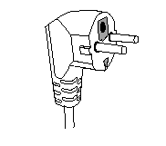
Cet appareil est équipé d’une prise électrique avec terre. Il doit être branché sur une prise murale correctement installée et équipée d’une prise de terre.
Notes : En cas de question concernant la prise de terre ou le branchement électrique, veuillez consulter un personnel qualifié.
En cas de court-circuit, la mise à la terre réduit le risque de choc électrique en permettant au courant d’être évacué par le fil de terre.

ATTENTION : Afin de minimiser les risques de décharge électrique, En cas de panne, ne pas ouvrir le boîtier mais faire appel à un technicien qualifié pour les réparations.

Cet appareil satisfait aux directives CE, il a été contrôlé d’après toutes les directives européennes, actuelles, applicables, comme : la compatibilité électromagnétique (EMC) et la basse tension (LVD).

Cet appareil a été conçu et fabriqué en respect des dernières réglementations et prescriptions techniques, en matière de sécurité.

Produit importé par Sotech International
" LE PERIPOLE " N°A-107
33, Avenue du Marechal de Lattre de Tassigny
94120 Fontenay sous-bois - France

